

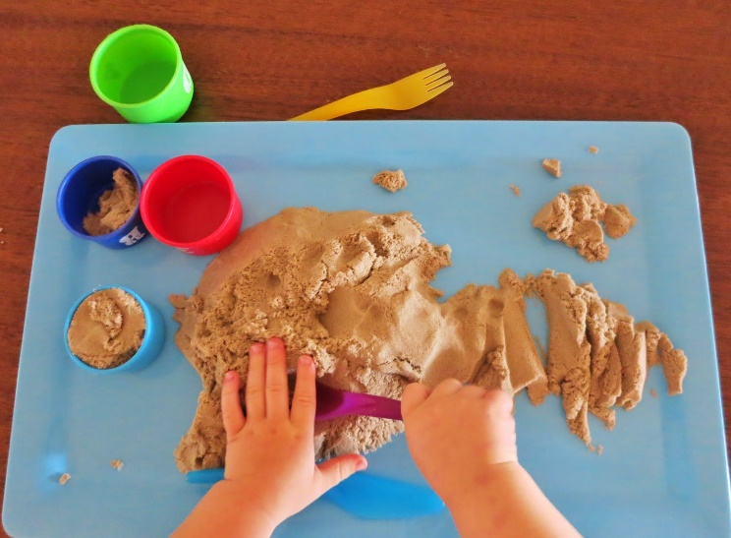
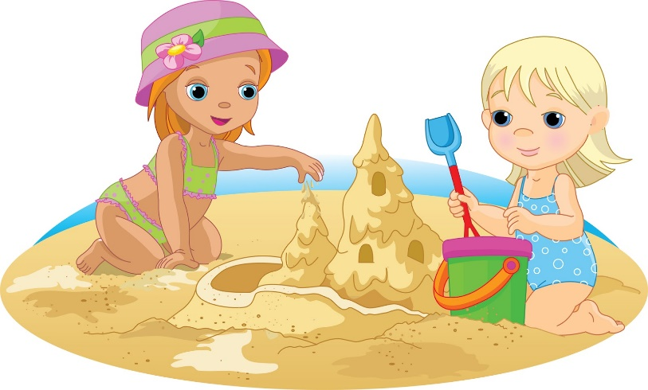
Кто из нас не любил в детстве часами возиться с песком? Игры с песком вносят в душу ребёнка веселье и радость и вместе с тем способствуют его развитию. Песок – загадочный материал. Он обладает способностью завораживать человека, притягивать, как магнит. Песок привлекает детей и взрослых своим непостоянством. Песок может быть сухим, лёгким, и ускользающим или влажным, плотным и тяжёлым, способным принимать любые формы. Он позволяет дольше сохранить работоспособность ребенка, ведь ошибки на песке исправить проще, чем на бумаге, где всегда видны следы помарок. Это придает ребенку сил, он ощущает себя успешным.
Использование игр с песком, особенно в группе для детей с тяжёлыми нарушениями речи, является очень эффективным средством в образовательной и коррекционно-развивающей работе с детьми.
Применяются игровые упражнения с песком в индивидуальной логопедической работе с детьми, а также как элемент подгруппового занятия, в процессе которых решаются очень многие задачи:
— развитие диафрагмального дыхания;
— развитие фонематических представлений;
— совершенствование грамматического строя речи;
— автоматизация поставленных звуков;
— обучение грамоте;
— развитие связной речи;
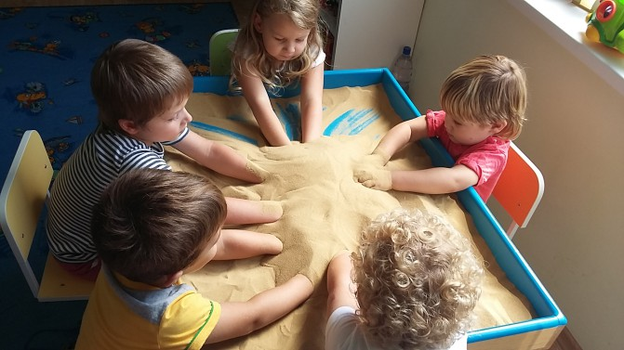
— формирование слоговой структуры речи;
— развитие мелкой моторики.

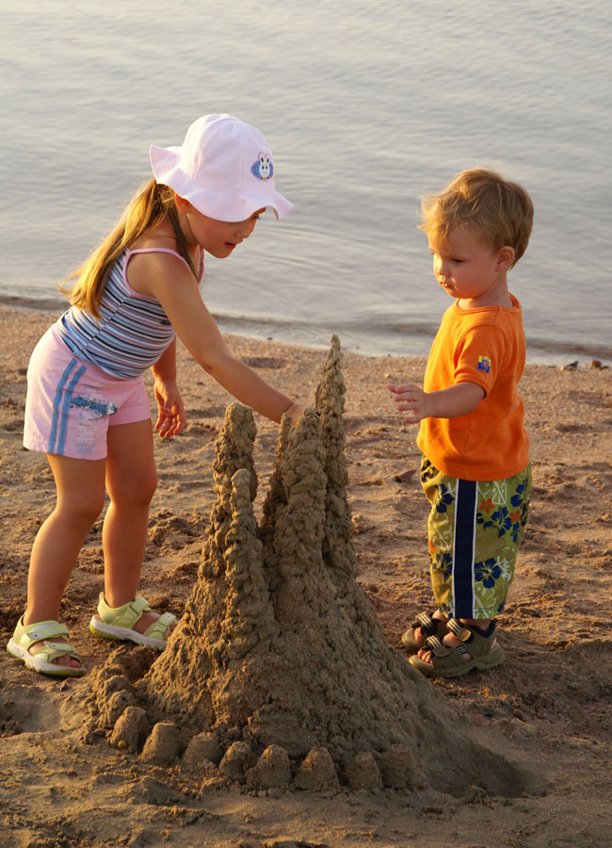
Всем известно – песок поглощает негативную психическую энергию, обладает релаксационным действием. Опыт показывает, что песочная терапия позволяет раскрыться даже «закрытому» ребёнку, а также повысить интерес к логопедическим занятиям. Игры с песком стабилизируют эмоциональное состояние гипервозбудимых детей. Применение в коррекционной работе этих игр позволяет будить фантазию детей, развивать воображение, побуждать к творчеству.
Для Вашего внимания предлагаются простые в организации логопедические игры, которые можно использовать в песочнице.
Развитие мелкой моторики
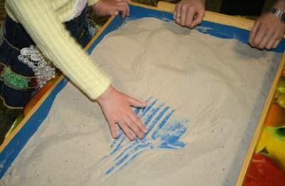
- положить ладони на песок, почувствовать полное расслабление пальцев;
- погрузить пальцы в песок, сжимать и разжимать кулачки;
- погрузить пальцы в песок или сжимать и разжимать поочередно то мизинец, то большой палец на одной руке, на обеих руках одновременно;
- погрузить пальцы в песок, и легкими движениями создавать «волны»;
- погрузить пальцы в песок и попеременно чередовать упражнения для пальцев («ушки-рожки», «один пальчик-все пальчики»).
«Песочный круг». Пальцами нарисуйте с ребёнком круги: самый большой, внутри поменьше, ещё меньше – и так до тех пор, пока в центре кругов у вас не образуется точка. Теперь предложите ребёнку украсить круги разными предметами: камешками, ракушками, пуговицами, монетками. Как и круги украшать можно что угодно: отпечатки пальцев, игрушек…
«Необыкновенные следы»: «Идут медвежата» — ребёнок кулачками и ладонями с силой надавливает на песок; «Прыгают зайцы» — кончиками пальцев ребёнок ударяет по поверхности песка, двигаясь в разных направлениях; «Ползут змейки» — ребёнок пальцами рук делает поверхность песка волнистой;
— «Жучки – паучки» — ребёнок погружает руки в песок и двигает всеми пальцами, имитируя движения насекомых.
Игры и упражнения на развитие
диафрагмального дыхания
Перед началом работы по развитию дыхания необходимо обучить детей следующим правилам, применяя игровые моменты: «Набирай воздух через нос, не поднимая плечи, и надувай живот «шариком». Выдыхай медленно и плавно. Старайся так дуть, чтобы воздушная струя была очень долгой».
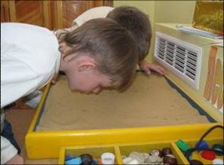
«Выровняй дорогу» - от детской машинки логопед проводит неглубокую канавку в песке, ребенок воздушной струей выравнивает дорогу перед машинкой;
«Что под песком?» - картинка засыпается тонким слоем песка. Сдувая песок, ребенок открывает изображение;
«Ямка» - ребенок, следуя правилам дыхания, через нос набирает воздух, надувая живот и медленно, плавно, долгой струёй выдувает ямку в песке;
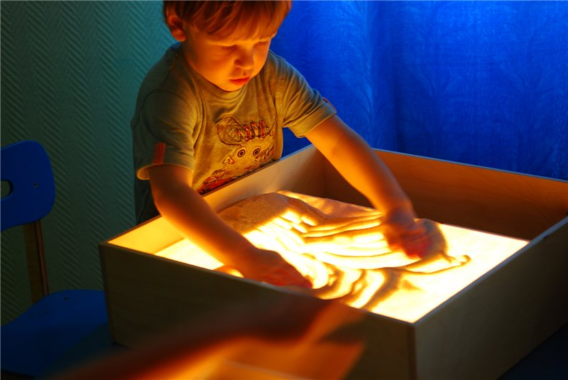
«Помоги зайцу» - в песке делается три-четыре углубления – «следы», ведущие к игрушечному зайцу. Неподалеку располагается лиса. Необходимо «замести» все следы, чтобы лиса не обнаружила зайца;
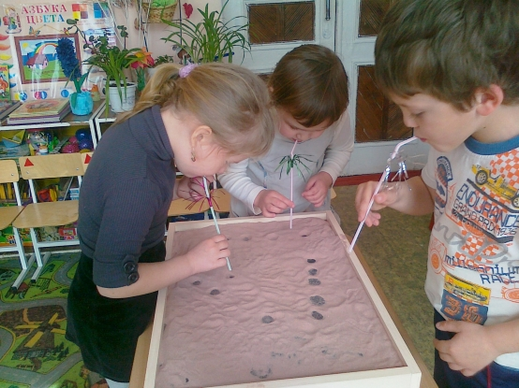
«Дорога к другу» - на песке расставляются две игрушки. Нужно длительной плавной струей образовать на песке дорожку от одной игрушки до другой;
«Секрет» - в песок неглубоко закапывается игрушка или небольшой предмет. Необходимо сдуванием песка обнаружить спрятанное;
«Добрый великан» - из песка насыпается невысокая горка. Перед ней игрушка (слоник, черепашка и др.). Ребенок, дуя на песочную гору, разрушает её, помогая герою продолжить свой путь;
«Путешествие» - на песке легкие пластмассовые игрушки: ящерица, змейки, жуки. С помощью воздушной струи ребенок передвигает фигурки до заданного места;
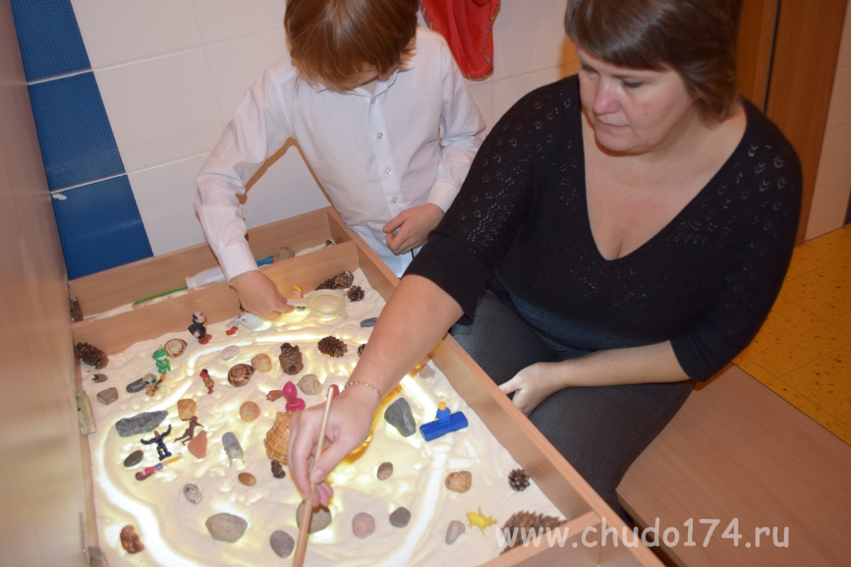
«Буря» - во влажном песке выкапывается углубление и заполняется водой. Ребенок длительной сильной воздушной струей вызывает «бурю»;
«Морская прогулка» - воздушной струей ребенок передвигает кораблик, лодочку, легкую черепашку, рыбку по поверхности воды.

Развитие фонематических представлений
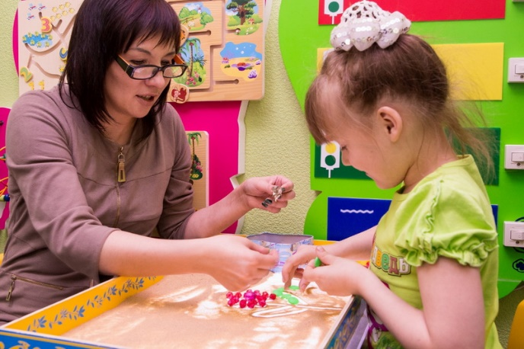
«Два короля». Игра на дифференциацию твёрдых и мягких звуков. Предложить детям подарить подарки (игрушки, картинки) двум королям, которые правили королевствами твёрдых и мягких звуков.
«Спрячь ручки» - спрятать руки в песок, услышав заданный звук.
«Водолаз». Под толстым слоем песка спрятаны предметы, игрушки, картинки с дифференцируемыми звуками. Ребёнок откапывает и раскладывает на две группы.
«Два города». Планшет с песком делится на две части. Ребёнок раскладывает предметы на две группы по заданию логопеда.
«Выложи узор». Дети выкладывают на песке бусы из цветных камешков (синие и зелёные) в зависимости от того, какой звук они услышали в слове.
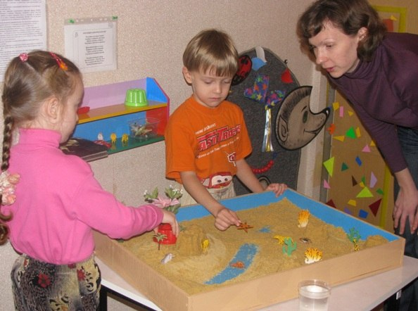
«Клад». Логопед закапывает в песок зелёные, синие, красные камешки. Ребёнок достаёт камешек и в зависимости от цвета камешка называет слово на данный звук (гласный, согласный твёрдый, согласный мягкий).
«Слоговые дорожки» - рисовать круги на песке, проговаривая слоговые дорожки.
Совершенствование грамматического строя речи
«Машинка» - в этом игровом упражнении с песком можно учить правильно употреблять в речи некоторые грамматические категории:
- предлоги ОТ, К, НАД, МЕЖДУ, В, ИЗ-ЗА, У, ПЕРЕД;
- приставочные глаголы: ПРИЕХАЛ, ОТЪЕХАЛ, ПЕРЕЕХАЛ, ПОСТРОИЛИ, ПРИСТРОИЛИ, НАДСТРОИЛИ;
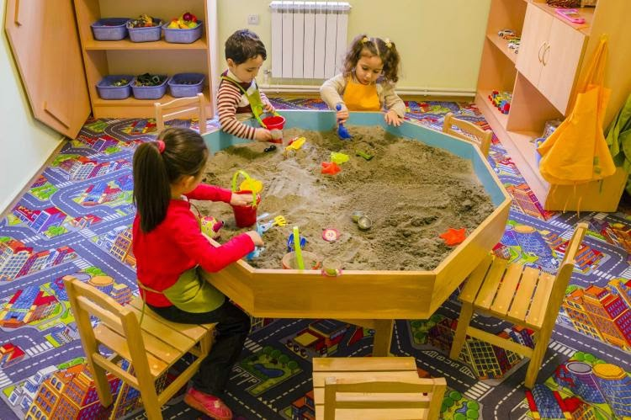
- наречия: ДАЛЕКО, БЛИЗКО, БЫСТРО, МЕДЛЕННО, ГЛУБОКО.
«Чего не стало» - игровое упражнение для закрепления использования существительных в родительном падеже как единственного, так и множественного числа. Логопед стирает часть предметов на песочной картинке, а затем просит ребенка рассказать, что изменилось в песочной картине.
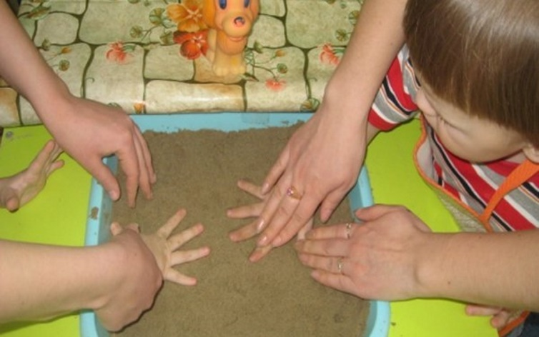
«Подбери слово» - ребенок обнаруживает спрятанные в песке различные предметы или игрушки и подбирает к их названиям прилагательные, согласовывая их в роде с существительными (рыбка – полосатая, кораблик – легкий, блюдце – пластмассовое).
Словарная работа
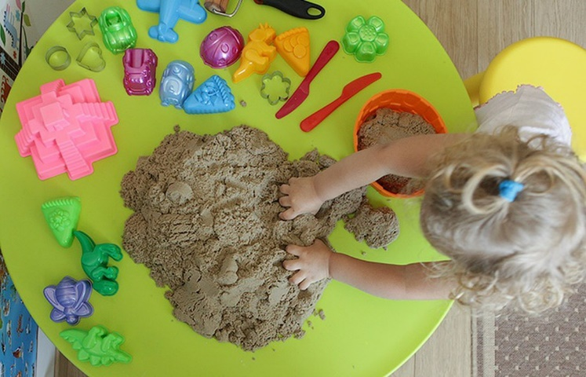
«Кто больше назовёт?» - ребёнок подбирает прилагательные (слова-признаки), глаголы (слова-действия) и на каждое слово выкладывает ракушку, камешек, пуговку.
«Слова-родственники» - игра проводится аналогично предыдущей
«Я делал - я сделал» - глаголы первого лица единственного числа настоящего и прошедшего времени: закапываю в песок – закапывал, лью – лил и т.д.
Формирование слоговой структуры слова
«Полоски». Логопед (затем ребёнок) чертит на песке заданное количество полосок, а затем по их количеству придумывает слово.
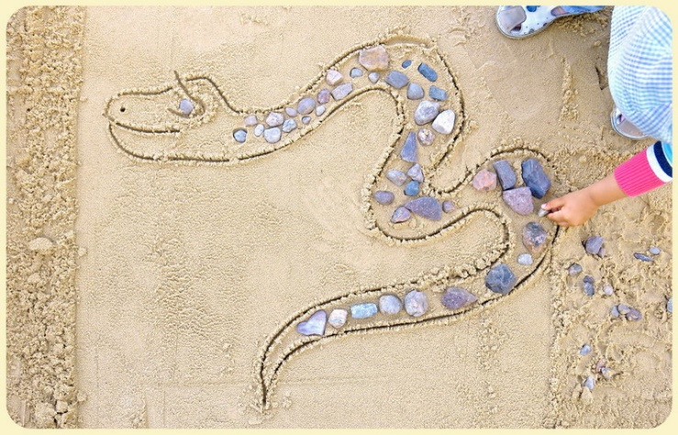
«Исправь ошибку». Логопед чертит на песке ошибочное количество полосок. Ребёнок анализирует количество слогов в слове и исправляет ошибку, добавляя или убирая лишнюю полоску.
«Раздели слово на слоги». Ребёнок печатает на песке заданное слово и вертикальными полосками делит его на слоги.
«Художник» - логопед произносит слово, а ребенок рисует на песке столько кругов, (квадратов, треугольников и т.д.), сколько слогов в слове.
Развитие связной речи
«Мой клад». Ребёнок зарывает в песок предмет и описывает его, не называя. Тот, кто догадается, о каком предмете идёт речь, откапывает его в песке.
«Дорисуй картинку и составь предложение» - логопед рисует на песке мяч, скакалку, воздушный шар или другие предметы. Задача ребенка – дорисовать песочную картинку и составить по ней предложение («Таня держит в руках воздушный шар»). Фраза проговаривается в момент действия.
«Начни предложение» - ребенок рисует на песке предмет и начинает предложение, логопед (или другой ребенок) заканчивает фразу.
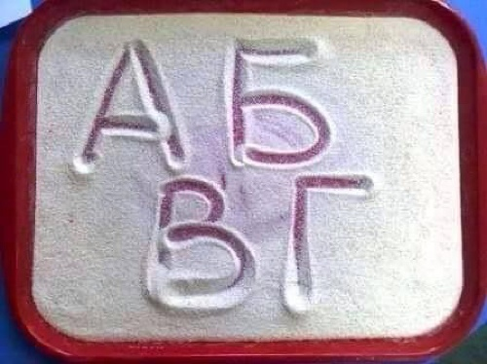
«Нарисуй и расскажи». Ребёнок создаёт картинку на песке и сопровождает свои действия речью.
Обучение грамоте
«Найди буквы и назови». Логопед прячет в песок пластмассовые буквы. Ребёнок должен найти и назвать все буквы. Эту игру можно усложнить, давая инструкции типа: «в правом верхнем углу», «в левом нижнем углу».
«Назови слово». Ребёнок достаёт спрятанную логопедом букву и называет слово, начинающееся на этот звук.
«Прочитай слово». Логопед пишет слово на песке. Ребёнок читает. Затем меняются ролями.
«Буква потерялась». Детям 7 лет можно предложить написать на песке короткое слово (с одним слогом), пропустив первую, последнюю букву или букву в середине слова. Логопед угадывает задуманное и написанное ребенком слово.
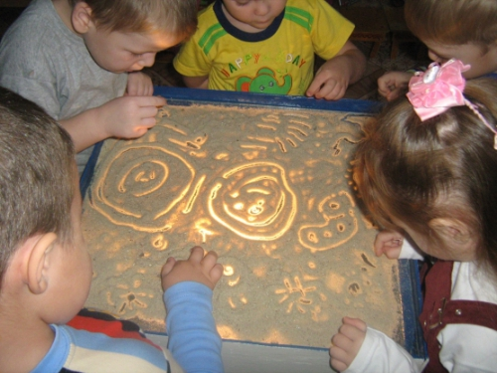
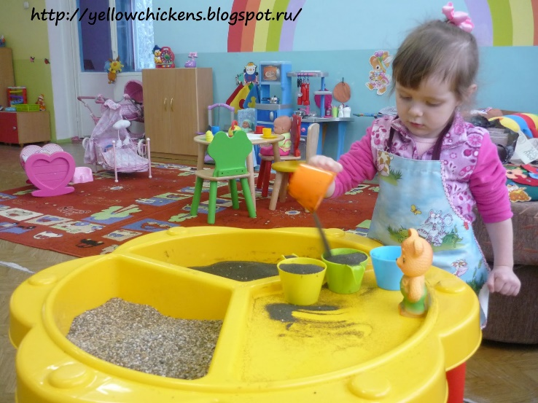
Игры с песком принадлежат к числу эффективных средств коррекции и помогают достижению максимально возможных успехов в преодолении речевых трудностей у детей с ОНР. На фоне комплексной логопедической работы инновационные методики, не требуя особых усилий, оптимизируют процесс коррекции речи детей и способствуют оздоровлению всего организма. Особая значимость этой работы состоит в том, что она представляет возможность свободного речевого общения детей, закрепление речевых навыков на логопедических занятиях и в повседневной жизни и деятельности дошкольников.
Опыт работы показывает, что использование игр с песком дает положительные результаты. Налаживается эмоциональное общение детей со сверстниками и взрослыми, достигаются положительные эмоции, снижаются негативные проявления, уменьшается проявление отрицательных эмоций, совершенствуются гуманные чувства детей; также развивается речь, мышление, познавательные процессы и творческие способности детей; приобретается первый опыт рефлексии, умение понимать себя и других.
Учитель – логопед Микушина Л.Г.

